|  |
| --- |
| COmmunication Technique - ESILV - M.Randriamazaoro |
| Le Vélo écraseur de canettes |
| Machine de compactage de canettes à la force humaine |
|  |
| **DUPUIS David, GERARD Antoine, NZIMBU Andy, SEKHRAOUI Rayan** |
| **28/01/2013** |

|  |
| --- |
| Ce projet consiste à étudier et modéliser une machine à force humaine (ici un vélo) qui permet d’écraser rapidement et efficacement le plus de canettes possibles. |

Sommaire

Remerciements p.3

Introduction p.4

1. Conceptualisation p.5
2. L’armoire p.5
3. Le vélo p.5
4. Le piston p.6
5. Etudes p.7
6. Expérimentation p.7
7. Calculs p.8
8. Résultats théoriques p.11
9. Modélisation p.12
10. L’armoire p.12
11. Le piston p.14
12. Le système entier p.16

Conclusion p.17

Présentation du groupe p.18

Remerciements

L’ensemble de l’équipe souhaite remercier M.Ben Lazreg et M.Bidault pour leur soutient et tout particulièrement M.Randriamazaoro pour son apport en connaissances ainsi que son opinion dans la conceptualisation et l’étude de ce projet.

Introduction

Au Pôle Universitaire Léonard de Vinci les élèves consomment énormément de canettes. A chaque déjeuner, dans les cantines 350 canettes sont vidées par jour. Au foyer les distributeurs contiennent 400 canettes et peuvent être rechargées entre deux et trois fois par jours. C’est-à-dire que nous pouvons consommer jusqu’à environ 16 750[1] canettes par semaine ou 67 000 canettes par mois. En prenant en compte le fait qu’une canette pèse environ 15g et est faite presque intégralement en acier, cela représente un poids total de 1 tonne 5 kg d’acier par mois. Malheureusement, en simplifiant une canette à un volume de 389cm3, cela représente aussi un volume total d’environ 26m3 par mois ce qui n’est pas négligeable.

Le pôle ne recycle pas les canettes. En supposant que l’administration le souhaiterait il y a un moyen facile et pratique pour réduire la quantité de place prise par ces 67 000 canettes afin de pouvoir les stocker pour les revendre ou les faire recycler : les écraser. Pour cela nous pourrions demander à chaque élèves d’écraser sa canette après utilisation ou bien les écraser une par une toute ensemble. C’est cette deuxième solution que nous avons décidé de favoriser. Nous avons ainsi pensé à la conception d’une machine écraseur de canettes à la force humaine.

Les membres propulseurs les plus puissants de l’homme sont ses jambes. En ayant inventé la bicyclette, il est capable de transformer un mouvement déjà puissant en une force capable de le propulser vers l’avant rapidement. Notre équipe a pensé qu’il serait possible d’utiliser cette force n’ont pas pour faire avancer le cycliste mais pour écraser un grand nombre de canettes de façon efficace et très rapide. C’est ainsi qu’est né le vélo écraseur de canettes.

I-Conceptualisation

1-L’armoire

Pour pouvoir contenir les canettes, nous avons pensé qu’il était préférable d’avoir une armoire qui peut s’ajuster selon les besoins du client en rajoutant ou en enlevant des compartiments.

L’idée est d’avoir un système qui nous permet d’emboiter les compartiments. Nous avons calculé les dimensions d’une canette afin de pouvoir obtenir des compartiments pouvant contenir un nombre prédéfini de 11 canettes par compartiment ou boite. Les calculs doivent être précis car il ne faut pas surcharger l’armoire et il faut que les cannettes puissent passer d’un compartiment à un autre sans se bloquer. Pour se faire il faut donc aussi calculer l’angle nécessaire pour faire rouler les canettes jusqu’au piston soit un angle de 5° minimum, tout en tenant compte de la vitesse de roulement d’une canette qui subit des frottements négligeables.

L’armoire doit aussi contenir l’espace nécessaire (la chute) pour permettre au piston d’écraser la canette et une fente permettant de laisser tomber la canette écrasée dans un réservoir. C’est là que nous avons vu l’utilité de calculer les dimensions d’une canette écrasée pour pouvoir ensuite définir la taille de la fente. Nous l’avons fixé à 30mm. Le réservoir lui, devra avoir une grande capacité pour contenir un nombre de canettes écrasées suffisant. Le notre a un volume d’environ 303 x 10-3 m3. (Après calculs des résultats théoriques, cela représente environ 5 294 canettes écrasées.)

2-Le vélo

Les deux idées principales de ce projet sont : chaque canette doit être bien écrasée efficacement et le système doit fonctionner le plus rapidement possible.

Pour répondre à ce besoin nous avons imaginé qu’un piston attaché à un vélo serait le système le plus efficace et le plus rapide. Après réflexion, nous avons aussi conclu que le piston se déplacerait à l’horizontale, afin d’utiliser la gravité pour entrainer le mouvement des canettes dans l’armoire.

Nous avons pensé à l’idée d’un vélo car cela permettrait une double utilité de ce produit. Il permettrait à des sportifs de pouvoir faire du sport au pôle ou dans une salle de sport tout en facilitant le recyclage des canettes.

3-Le piston

C’est la pièce maitresse du produit et celle qui comporte le plus de contraintes car il faut penser à sa dimension qui doit être adaptée à la chute où les canettes sont écrasées. Il faut aussi trouver un moyen de le relier à la roue.

L’idée du piston est la plus adaptée car elle s’accorde parfaitement avec la rotation de la roue. De plus, les propriétés rigides du piston sont très importantes pour éviter une déformation de celui-ci pendant l’écrasement des canettes.

Pour que le piston n’endommage pas le fond de la chute au moment de l’écrasement d’une canette, il faut aussi penser à renforcer la partie qui sera affectée.. Le piston doit s’adapter à la taille de la chute qui elle est adaptée à la taille de la canette. Deux canettes ne doivent pas être touchées par le piston en même temps pour ne pas provoquer un disfonctionnement du système.

Le vélo doit lui, transmettre la force nécessaire au piston pour écraser la canette, le piston est donc dépendant de celui-ci.

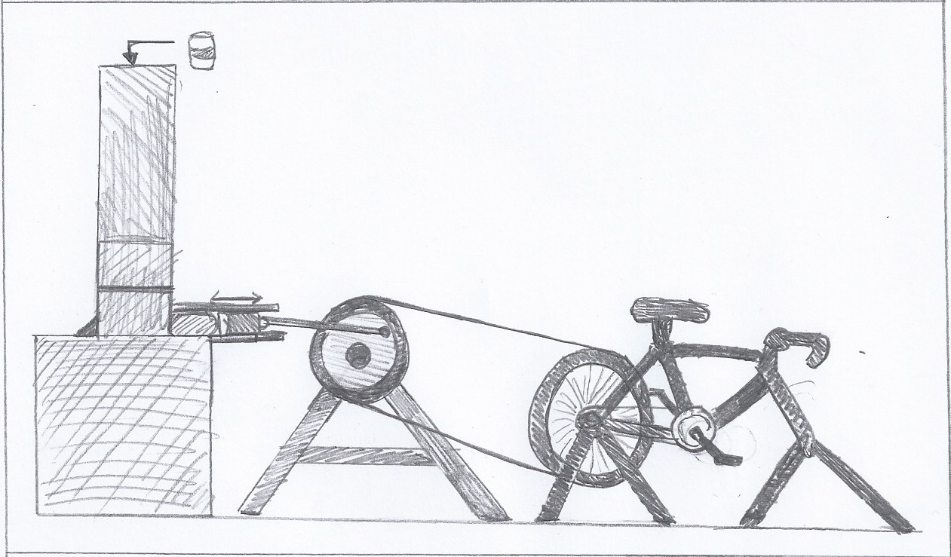**Dessin du vélo écraseur de canettes**

II-Etudes

1-Expérimentation

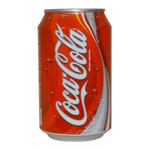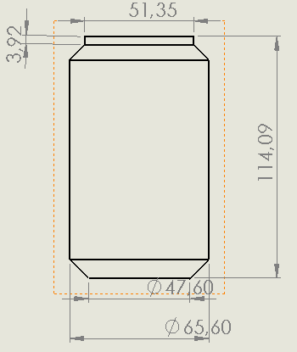 Afin de mieux mener à bien notre expérimentation et de concevoir notre machine nous avons mesuré les dimensions d’une canette de 50cl.

1-Photo d’une canette de Coca-Cola

2- Plan technique d’une canette - la canette mesure 115.4 mm de hauteur.

-1- -2-

Nous avons ensuite passé à l’expérimentation du compactage de la canette en laboratoire sous la tutelle de M.Ben Lazreg. Les trois essais que nous avons réalisés nous ont permis de récolter des données importantes. Celles-ci sont sensées nous aider à évaluer la force nécessaire pour écraser une canette vide de 50cl.

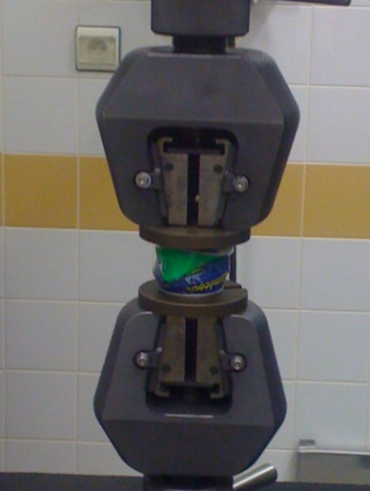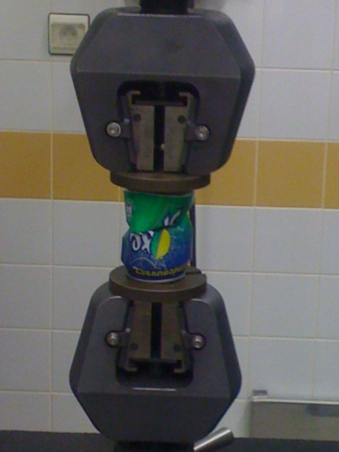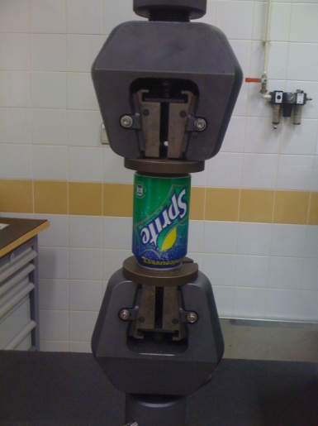**Essai de compression d’une canette de 50cl**

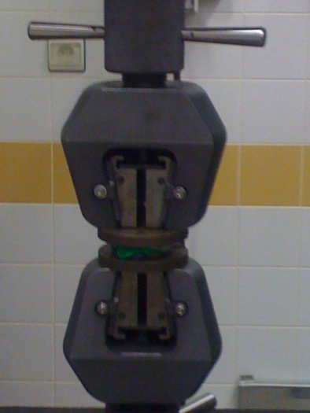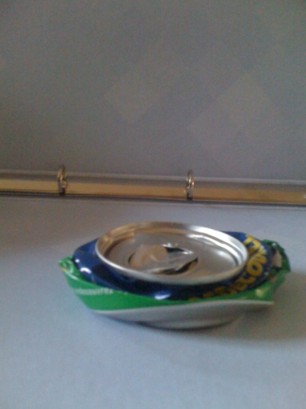

Ainsi la canette passe de 115.4 mm de hauteur à moins de 20mm de hauteur – environ 17mm en moyenne.

2-Calculs

En prenant en compte les dimensions et les caractéristiques de la canette ainsi que des résultats expérimentaux. Nous avons établi des courbes représentant la force exercée par la machine selon le déplacement des pièces de mordaches.

* hauteur : 115,4mm,
* largeur : 65,6mm
* surface : 3379,85mm².

La machine délivre une force de compression qui augmente progressivement en fonction de la distance à vitesse constante de 700mm.s-1.

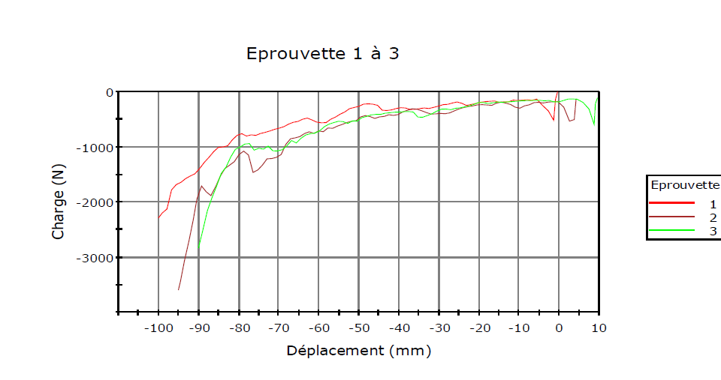

Courbe de la charge appliquée à la canette en fonction de la distance de compression

Grâce à cela nous pouvons déterminer une charge minimale applicable à la canette pour la compresser. Grâce à cette courbe nous voyons qu’une charge d’environ 500 N suffit pour compresser la canette. Par ailleurs le tableau que nous avons fait sous Excel, nous donne les contraintes que la canette subie en fonction de la force appliquée à la canette.

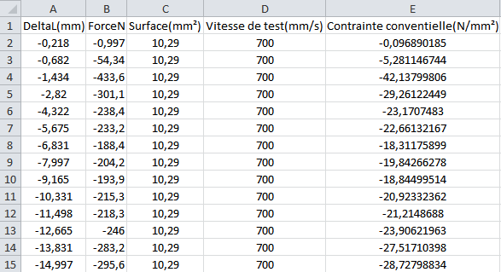

Extrait du tableau Excel contenant les contraintes

De plus, les données calculées nous permettent de tracer une courbe caractéristique de l’étude :

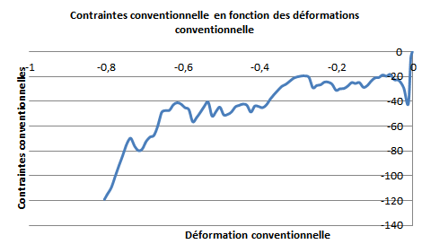

Courbe de la contrainte en fonction de la déformation

**Etude théorique de la compression, calcul de la force minimale nécessaire pour compresser une canette :**

On utilise la loi de Hook, avec E le module d’Young de la canette : 69GPa, ΔL = 100mm la distance de compression, L = 115.4mm taille de la canette et S = 10.29 mm², surface de la tranche des parois de la canette et σadm la contrainte admissible de la canette.

σadm = E*(ΔL/L) et σadm = F/S

⬄

F = (E* ΔL*S)/L

d’où

F = (69*100*10.29)/114.5  
F = 620N

Il nous faut donc une force de compression de minimum 620N pour compresser la canette.

Il est alors nécessaire de calculer la vitesse à laquelle le piston doit frapper la canette pour l’écraser. Nous effectuons donc l’étude cinématique du piston.

**Schéma :** 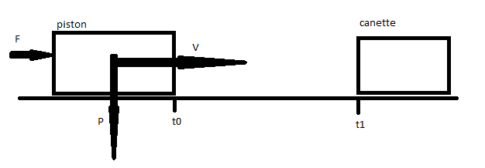

∑ext = - ⬄ ⬄

⬄ Avec v0 = 0 et t0 = 0 ⬄ ⬄

Nous trouvons alors une valeur de la vitesse pour un m et un T1 fixés. Nous choisissons m = 2kg et t1 = 0,5s. Nous reprenons la valeur de F trouvée expérimentalement, F = 620N.

Nous avons alors : 🡺 V1 = 0,15 m.s-1

3-Résultats théoriques

Ainsi si nous considérons une canette de hauteur 115.4 mm et de base de 65.6 mm de diamètre cela nous fait un volume d’environ 389 cm3. Une fois écrasée la canette ne fait plus qu’environ 17 mm de hauteur, elle ne représente donc plus qu’un volume de π*(65.6/2)*17 soit 57.4 cm3.

D’autre part, le frottement de l’air est négligeable sur les canettes. C’est-à-dire que lorsqu’une canette tombe elle se déplace à plus de 1m/s. Ceci est largement suffisamment pour assurer la rapidité de la machine.

Enfin, sachant que le piston doit avoir une vitesse de 0.15 m/s pour écraser une canette, un cycliste normal doit pouvoir facilement écraser une canette. La force exercée par une personne sur une pédale dépend d’un certain nombre de facteurs et est suffisant complexe pour faire l’objet d’une nouvelle étude. Ainsi, nous avons supposé qu’une canette est écrasée entre 0.5 et 1s soit une moyenne de 0.75s par canette. Notre vélo écraseur de canettes serait alors capable d’écraser en moyenne 80 canettes/minute ou 4 800 canettes/heure à vitesse constante. Nous pourrions augmenter le nombre de canette écrasées en ajoutant un deuxième piston ce qui doublerait le rendement : 160 canettes/minute ou 9600 canettes/heure.

Il se peut néanmoins que le nombre de canettes écrasées à la minute avoisine plutôt les 120 canettes. Cela resterait à vérifier expérimentalement.

III-Modélisation

1-L’armoire

L’armoire est composée de réservoir à canettes vides, d’une chute et d’un socle qui sert aussi de réservoir à canettes écrasées.

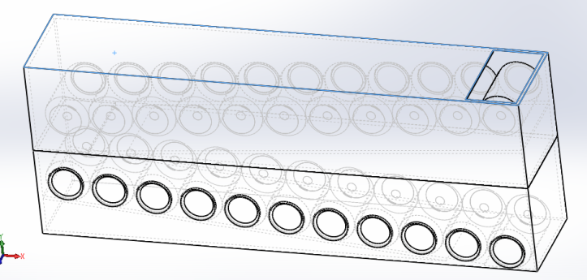 Pour une raison d’efficacité les réservoirs sont tous similaires. Un réservoir peut contenir jusqu’à 11 canettes sur une hauteur de 14.5cm environ et une longueur de 75cm. Nous avons estimé la pente nécessaire pour un bon roulement des canettes à un minimum de 5°, cela permet aussi une hauteur minimale de chaque réservoir. Les boîtes ou réservoirs sont superposables, il suffit alors de les retourner l’un par rapport à l’autre et de les fixer ensemble pour modifier la taille de l’armoire ainsi que le nombre de canettes vides qui sont chargées dans le vélo écraseur de canettes.

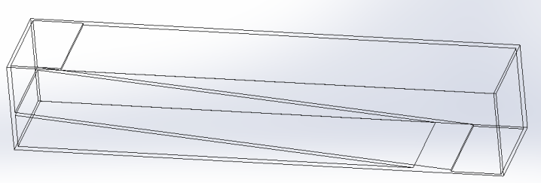

**Superposition de deux réservoirs** **Représentation 3D d’un réservoir**

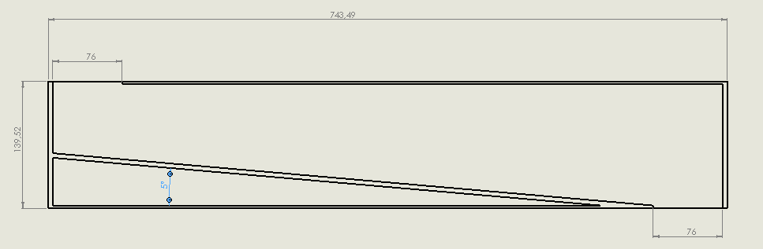

**Schéma de représentation d’un réservoir (mm)**

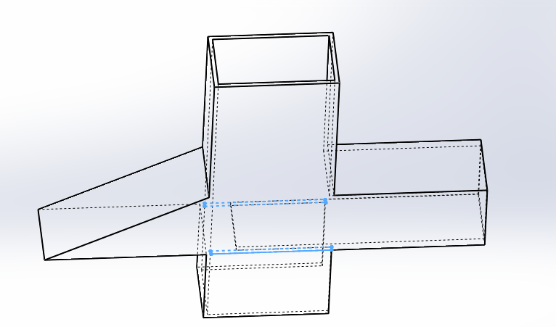De plus, la chute doit pouvoir contenir quelques canettes ainsi qu’avoir un renforcement au fond au niveau de la fente pour protéger la chute à chaque fois qu’une canette est écrasée par le piston.

**Représentation 3D de la chute**

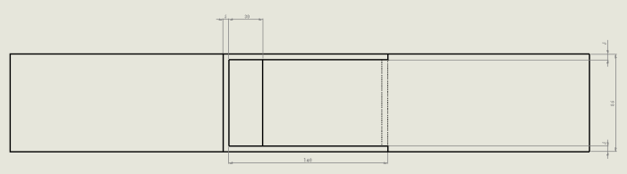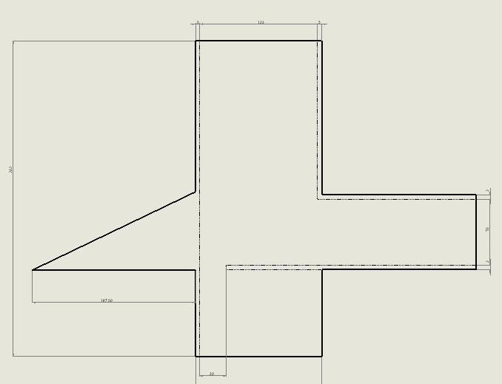

**Schéma de représentation de la chute (mm)**

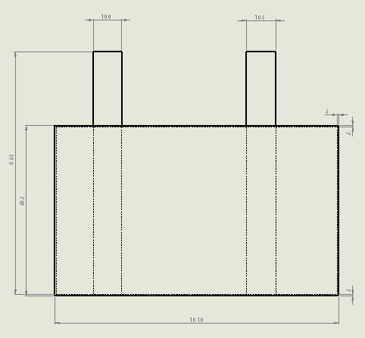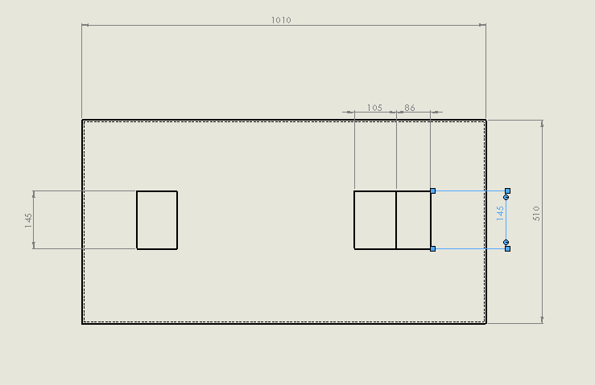Enfin, il y a le socle de l’armoire qui est constitué d’un réservoir et deux colonnes qui permettent de soutenir l’ensemble de l’armoire. Une erreur dans la modélisation fait que lors de l’assemblage, les réservoirs posés dessus sont décalés de 5mm à cause du décalage de la poutre de droite. Il devrait normalement y avoir un système de trappe d’un côté, mais cela n’a pas été rajouté à cause d’une mauvaise gestion du temps.

**Schéma représentant le socle (mm)**

2-Le piston

Le piston doit peser 2kg. Cependant, il doit aussi pouvoir entrer dans la chute ainsi que limiter les frottements avec les bords de la chute. Nous avons donc modélisé le piston de telle sorte qu’il soit considéré comme étant en métal et vide et une surface de côté très faible.

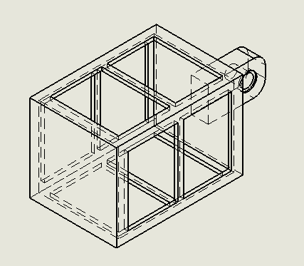Malheureusement, les contraintes et les forces appliquées sur le piston n’ont pas été étudiées ainsi cette modélisation est tout à fait hypothétique.

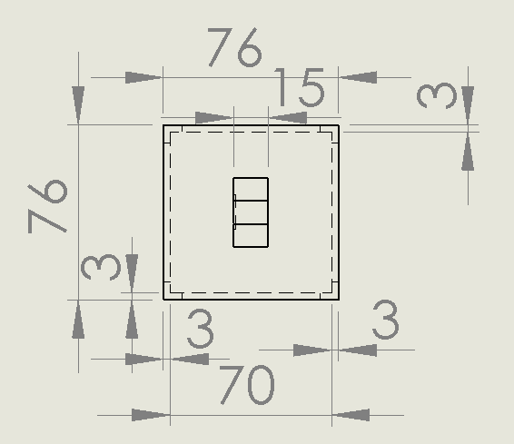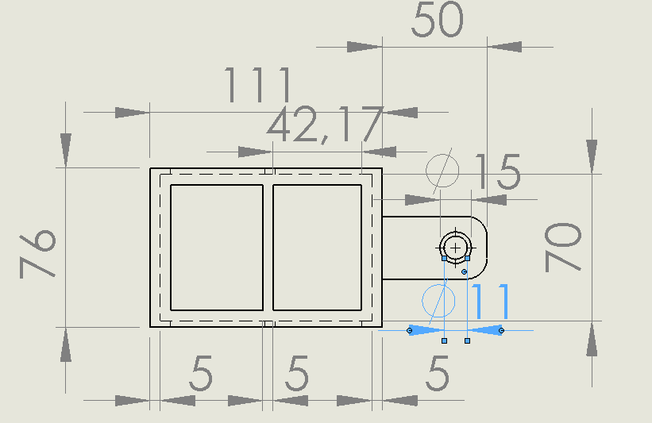

**Schémas représentant le piston (mm)**

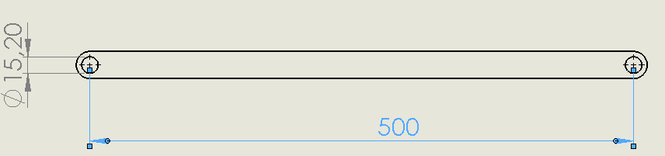Le piston est fixé à un disque par une barre de liaison, un boulon et une pièce de fixation.

**Barre de liaison**

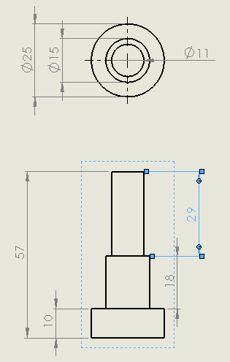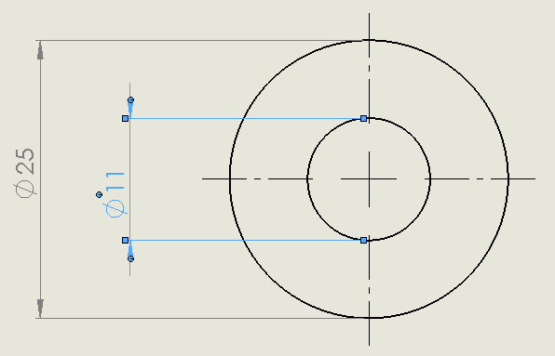**Boulon Fixation**

3-Le système entier

Nous en arrivons donc au système entier du vélo écraseur de canettes. Tout de fois, la modélisation ci-dessous reste encore imparfaite car il manque la représentation du vélo ainsi que des fixations au sol des deux disques. Mais cette modélisation suffit à bien comprendre et visualiser le système. Un manque de connaissances de SolidWorks nous a empêchées de pouvoir visualiser et étudier les contraintes qui sont appliquées sur le système entier.

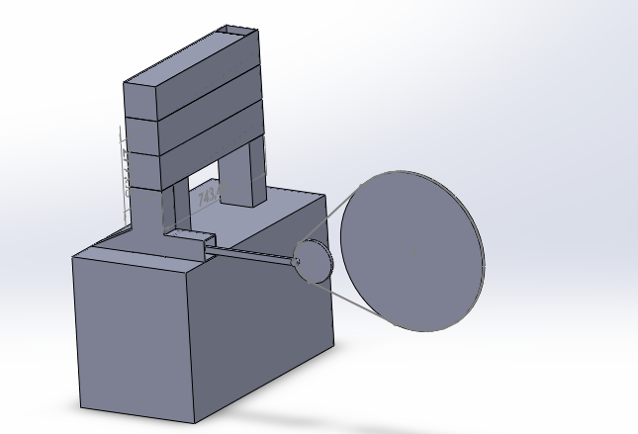

Conclusion

Nous avons vu en introduction que le Pôle (PULV) consomme en moyenne 67 000 canettes par mois, soit environ 26 m3 et 1 tonne 5 kg d’acier. Cet acier n’est pas recyclé. De plus, la plupart des usines qui rachètent un matériau recyclé, en achète en quantité qui tourne aux alentours de plusieurs tonnes.

Malheureusement le pôle n’a pas la place ni les moyens pour stocker 26 m3 de canettes. Cependant, une canette écrasée représente seulement un volume de 57.4 cm3. Ce qui veut dire que 67 000 canettes écrasées ne représentent plus que 3,84 m3. Nous arrivons ainsi à diviser l’espace pris par environ 6.5. Cela veut aussi dire que 6 mois de stockage de canettes, soit 402 000 canettes ou environ 6 tonnes 30 kg d’acier, peuvent être stockées dans seulement 23 m3.

Notre vélo écraseur de canettes fonctionne entièrement à partir de la force humaine et est donc à énergie dite renouvelable et écologique. A raison de 0.75s pour écraser une canette (selon la vitesse du cycliste) soit 80 canettes à la minute, ou 4 800 canettes/heure, il suffirait de 13h et 57 minutes de vélo pour écraser 67 000 canettes par mois. Si le vélo écraseur de canettes est mis à disposition gratuite des sportifs du pôle, ils auraient de quoi pédaler pour en venir à bout de toutes les canettes.

Cependant, il est possible de rendre ce système plus efficace encore en rajoutant un deuxième piston. Les deux pistons écraseraient alors alternativement des canettes de deux armoires différentes à raison de deux canettes en 0.75s, soit 160 canettes la minute, ou 9 600 canettes/heure. Il ne faudrait plus que 6h et 58 minutes pour venir à bout de 67 000 canettes par mois.

En sachant, que 1kg d’acier et vendu à environ 1€. 402 000 canettes (6 tonnes 30 kg d’acier) représentent un bénéfice de plus 6 000 euro par semestre pour le Pôle Universitaire Léonard de Vinci, ce qui est n’est pas négligeable non plus.

Le vélo écraseur de canette est donc un excellent moyen de pratiquer du sport tout en recyclant et contribuer ainsi au développement durable.

Présentation du groupe

Notre groupe est constitué de 4 étudiants en troisième semestre de la promotion 2016 de l’ESILV: (alphabétiquement)

DUPUIS David : Chef de projet, Responsable Modélisation

GERARD Antoine : Responsable Etude Théorique

NZIMBU Andy : Responsable Recherche et Rédaction

SEKHRAOUI Rayan : Responsable Recherche et Rédaction

L’idée du vélo écraseur de canettes nous est venue lorsque nous nous sommes aperçus de la quantité de canettes consommées au sein du pôle. Un seul distributeur peut à lui seul débiter 800 à 1200 canettes en période estival.

Nous avons eu la chance d’avoir eu accès à la salle de TP de Résistance des Matériaux afin de simuler l’écrasement de la canette et savoir quel effort l’utilisateur doit fournir pour pouvoir compacter une canette. Grâce au logiciel SolidWorks nous avons pu modéliser l’ensemble des pièces et nous donner un aperçu visuel de notre écraseur de canettes.

Annexes - Sources

Web

[www.youtube.com](http://www.youtube.com) - Double Barrel Bicycle Can Crusher

<http://fr.wikipedia.org/wiki/Piston_%28m%C3%A9canique%29>

<http://bugno.blogspot.fr/2009/01/quelle-force.html>

<http://fredericgrappe.com/CV/m%C3%A9moires/bertucci.pdf>

<http://www.chimix.com/devoirs/p026.htm>

Papier

Cours de mécanique

1. Moyenne calculée en considérant qu’il y a 3 distributeurs de canettes au foyer et qu’ils sont rechargés entre deux et trois fois par jour.